

**学生信息管理系统**

**使用手册**

**（学生用户）**

**广州数园网络有限公司**

Dcampus Networks Co., Ltd.

版权所有 侵权必究

**目录**

1 登录 1

2 奖学金管理 2

2.1 奖学金申请 2

2.1.1 查询奖学金申请 3

2.1.2 查看申请详情 3

2.1.3 申请奖学金 3

2.1.4 填写/修改奖学金申请表 6

2.1.5 删除奖学金申请 6

3 荣誉称号管理 7

3.1 荣誉称号申请 7

3.1.1 查询荣誉称号申请 8

3.1.2 查看申请详情 8

3.1.3 申请荣誉称号 8

3.1.4 填写/修改荣誉称号申请表 11

3.1.5 删除荣誉称号申请 12

**图目录**

图1 奖学金管理 2

图2 奖学金申请 2

图3 查看奖学金申请详情 3

图4 奖学金申请新增 4

图5 奖学金申请安排 4

图6 奖学金申请条件符合情况 5

图7 奖学金申请条件不符合情况 5

图8 填写/修改奖学金申请表 6

图9 荣誉称号管理 7

图10 荣誉称号申请 8

图11 查看荣誉称号申请详情 8

图12 荣誉称号申请新增 9

图13 荣誉称号申请安排 9

图14 荣誉称号申请条件符合情况 10

图15 荣誉称号申请条件不符合情况 11

图16 填写/修改荣誉称号申请表 12

# 登录

在学生信息管理系统的认证登录界面中输入学生用户的帐号和密码，点击“登录”按钮。学生用户分为普通学生用户和班级管理员。如果是普通学生用户登录，将不会显示“班级”栏目。

系统登录地址：<https://stuit.jnu.edu.cn/>

登录账号和密码是学校统一认证（即门户）的账号和密码。

此外还可从学校主页[http://www.jnu.edu.cn](http://www.jnu.edu.cn/) 登录暨南大学信息门户，从左侧业务应用中点击“学生工作管理系统”进入。

推荐使用主流浏览器：Chrome浏览器、Firefox浏览器、搜狗浏览器（极速模式）、360浏览器（极速模式）、高版本IE浏览器（极速模式）等。

# 奖学金管理

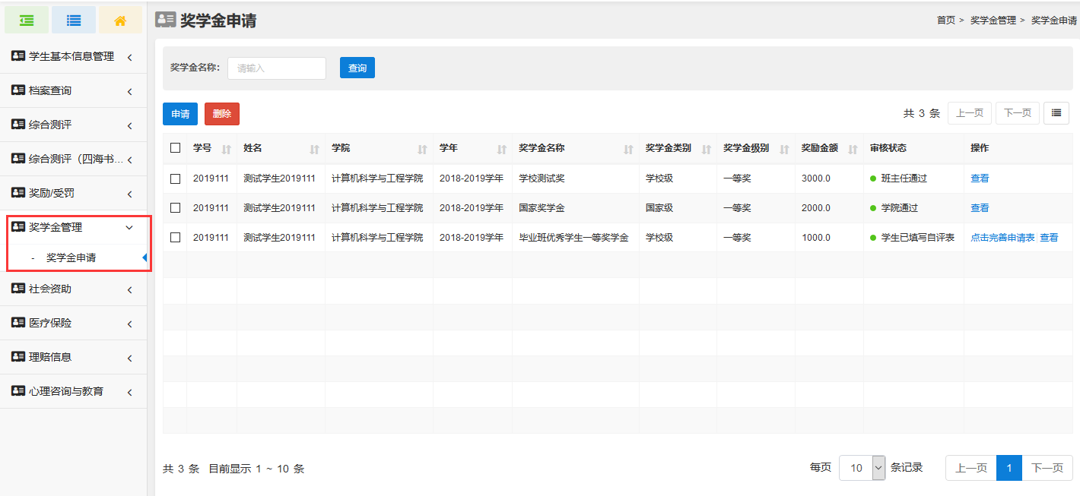点击“奖学金管理”，可以进入学生奖学金管理，如图所示：

奖学金管理

## 奖学金申请

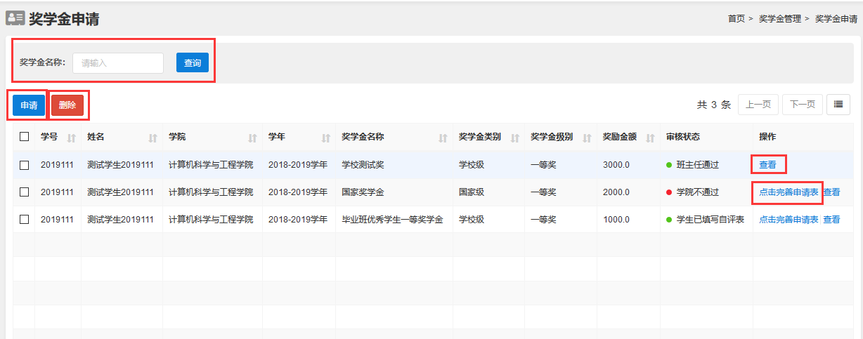通过点击“奖学金申请”，进入奖学金申请页面，可对奖学金申请进行查询、查看、申请提交、填写完善申请表、删除等，如图所示：

奖学金申请

### 查询奖学金申请

根据奖学金名称，可对奖学金申请记录进行查询。

### 查看申请详情

点击“查看”链接，进入奖学金申请表页面，可对奖学金申请详情进行查看，如图所示：

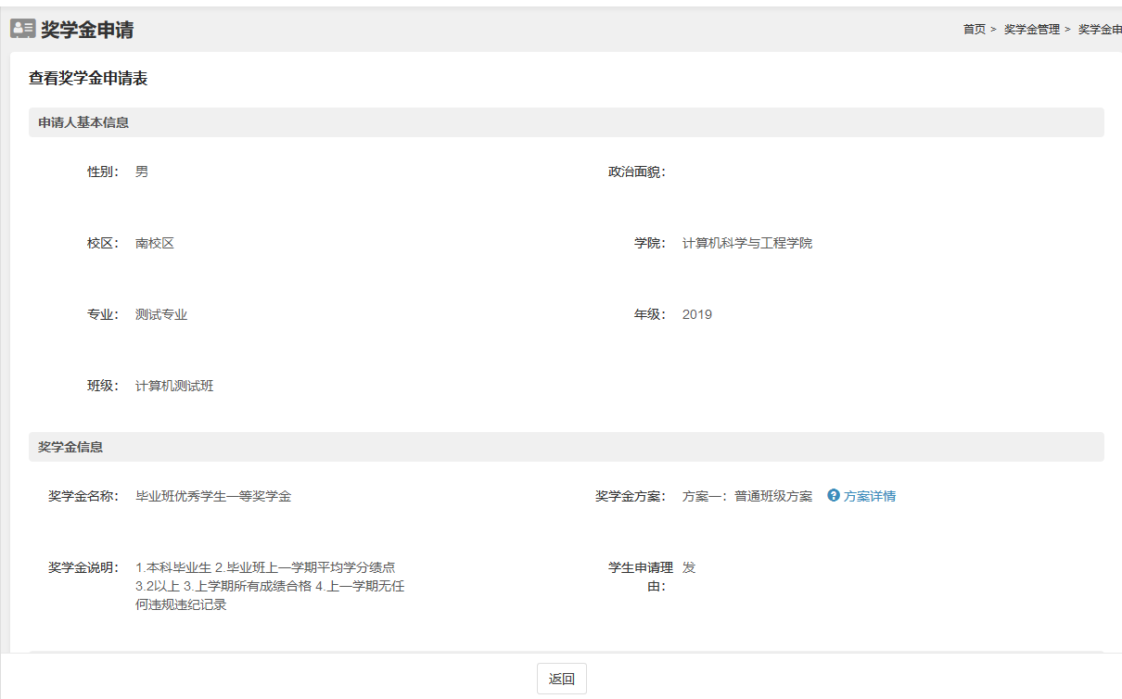查看奖学金申请详情

### 申请奖学金

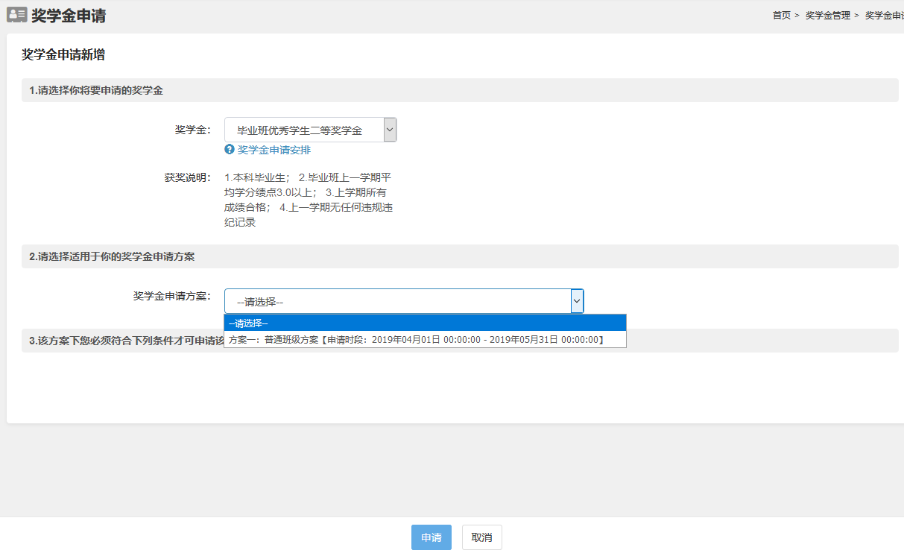点击“申请”按钮，进入申请奖学金页面，在此页面，学生可在下拉菜单选择要申请的奖学金，并阅读该奖学金的获奖说明。如图所示：

奖学金申请新增

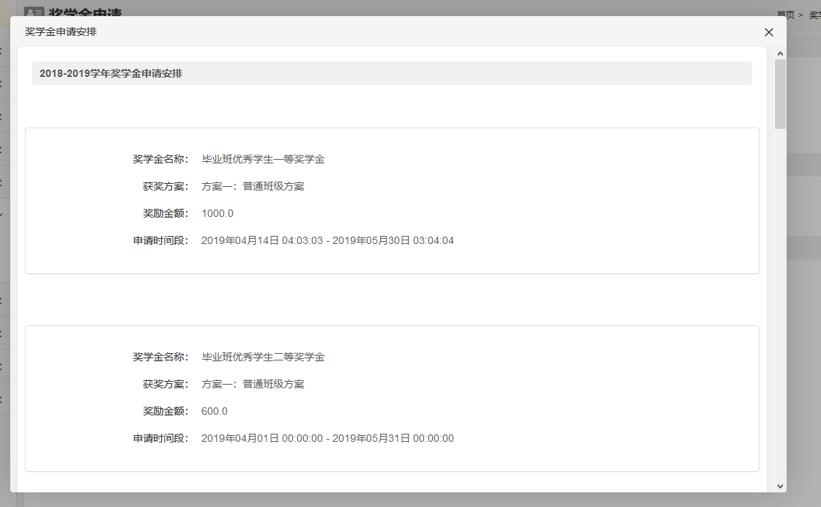点击“奖学金申请安排”，可在弹窗中查看当前所有奖学金方案的申请时段，如图所示：

奖学金申请安排

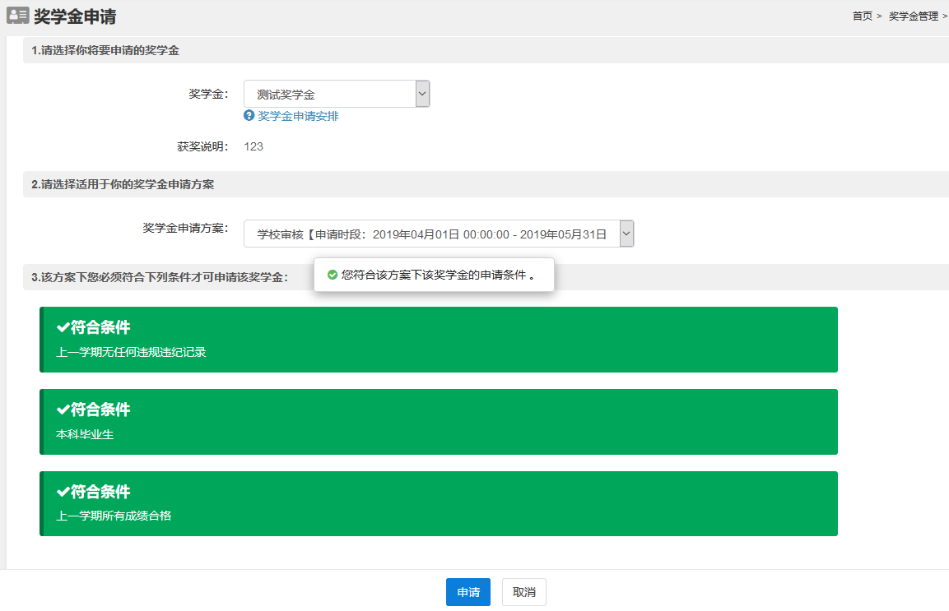在下拉菜单选择奖学金申请方案后，可查看是否符合奖学金申请条件。如图所示：

奖学金申请条件符合情况

当全部符合条件时，点击“申请”按钮即可申请，页面自动跳转“完善申请表”页面，继续填写完善申请表，完成后可提交。

若有不符合条件时，系统标红提示相应的不符合条件项目，如图所示：

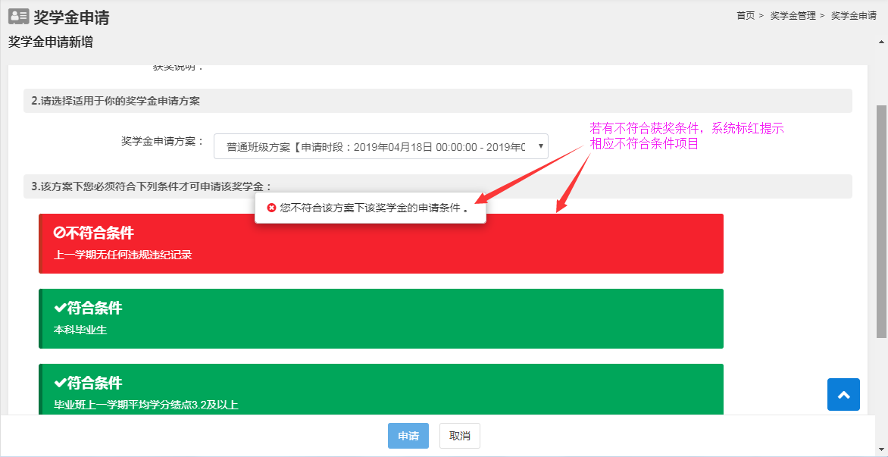

奖学金申请条件不符合情况

### 填写/修改奖学金申请表

点击“点击完善申请表”，可进入填写/修改奖学金申请表页面，进行填写/修改，完成点击“提交”即可。如图所示：

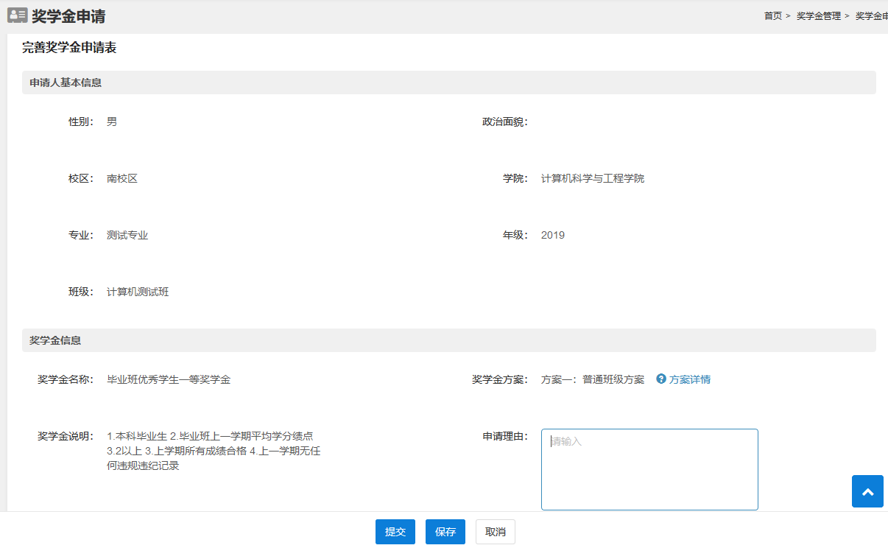

填写/修改奖学金申请表

### 删除奖学金申请

在奖学金申请列表中选中要删除的申请记录，点击“删除”按钮即可。已填写“保存”、未“提交”的记录可以删除；已“提交”的记录不可以删除。

# 荣誉称号管理

点击“荣誉称号管理”，可以进入学生荣誉称号管理，如图所示：

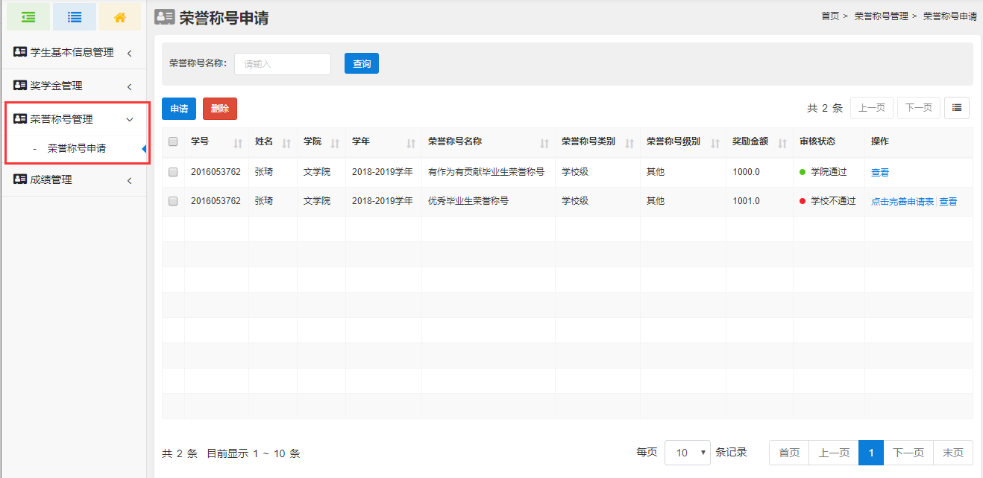

荣誉称号管理

## 荣誉称号申请

通过点击“荣誉称号申请”，进入荣誉称号申请页面，可对荣誉称号申请进行查询、查看、申请提交、填写完善申请表、删除等，如图所示：

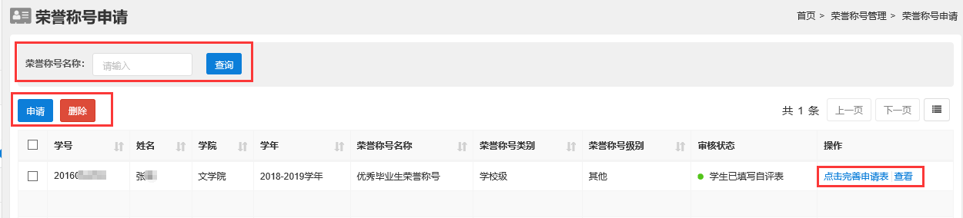

荣誉称号申请

### 查询荣誉称号申请

根据荣誉称号名称，可对荣誉称号申请记录进行查询。

### 查看申请详情

点击“查看”链接，进入荣誉称号申请表页面，可对荣誉称号申请详情进行查看，如图所示：

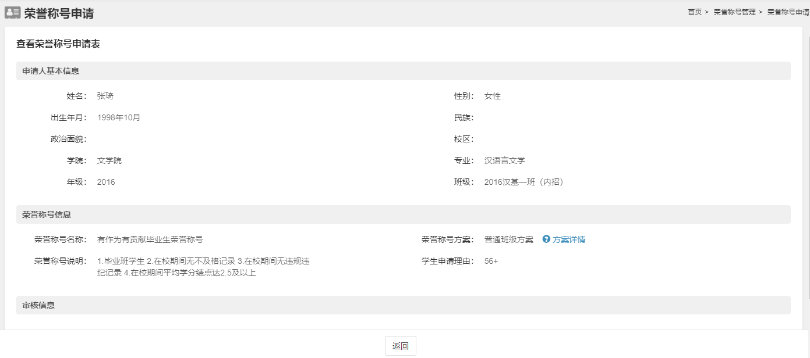

查看荣誉称号申请详情

### 申请荣誉称号

点击“申请”按钮，进入申请荣誉称号页面，在此页面，学生可在下拉菜单选择要申请的荣誉称号，并阅读该荣誉称号的获奖说明。如图所示：

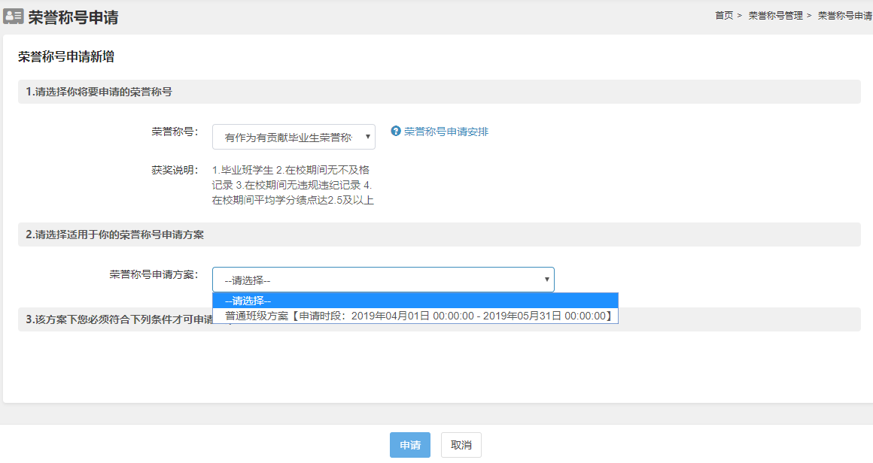

荣誉称号申请新增

点击“荣誉称号申请安排”，可在弹窗中查看当前所有荣誉称号方案的申请时段，如图所示：

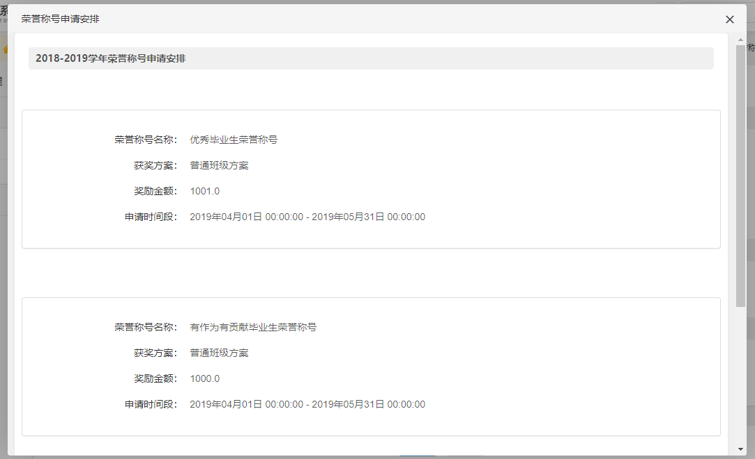

荣誉称号申请安排

在下拉菜单选择荣誉称号申请方案后，可查看是否符合荣誉称号申请条件。如图所示：

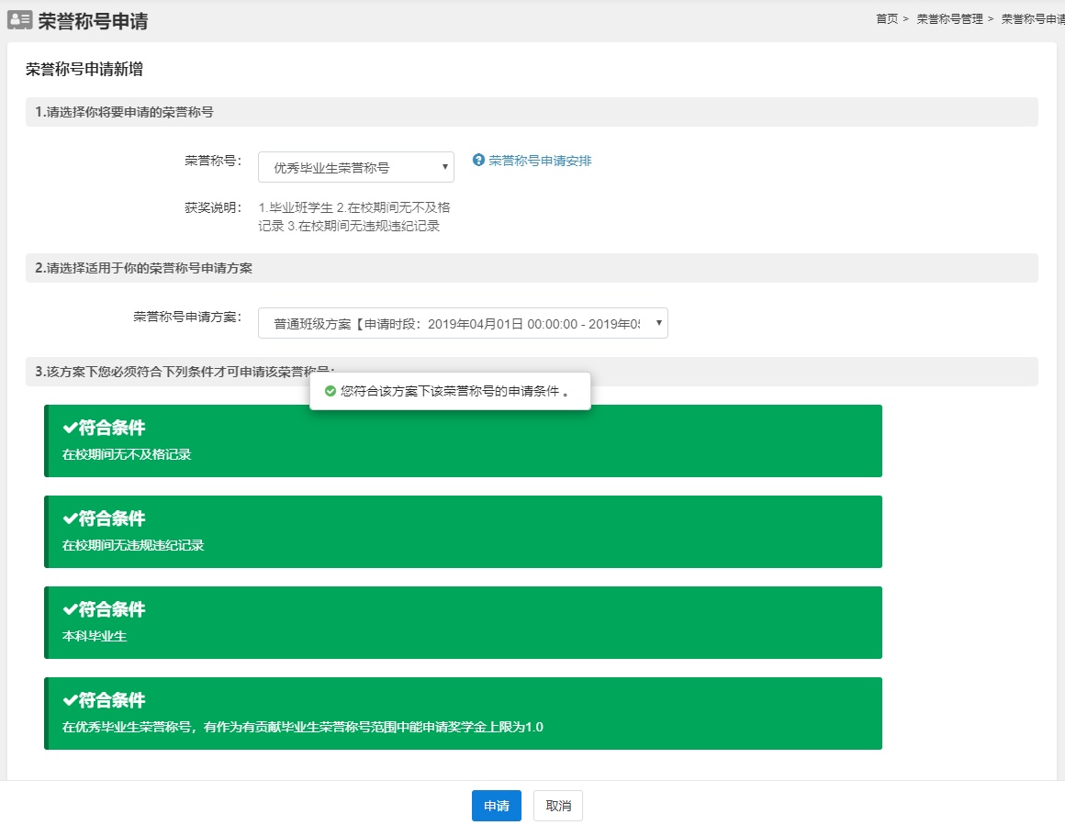

荣誉称号申请条件符合情况

当全部符合条件时，点击“申请”按钮即可申请，页面自动跳转“完善申请表”页面，继续填写完善申请表，完成后可提交。

若有不符合条件时，系统标红提示相应的不符合条件项目，如图所示：

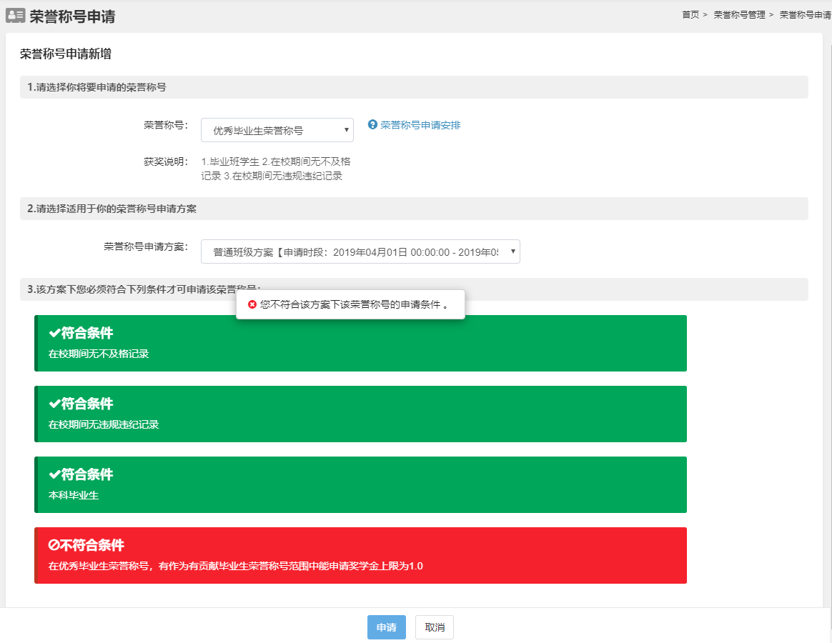

荣誉称号申请条件不符合情况

### 填写/修改荣誉称号申请表

点击“点击完善申请表”，可进入填写/修改荣誉称号申请表页面，进行填写/修改，完成点击“提交”即可。如图所示：

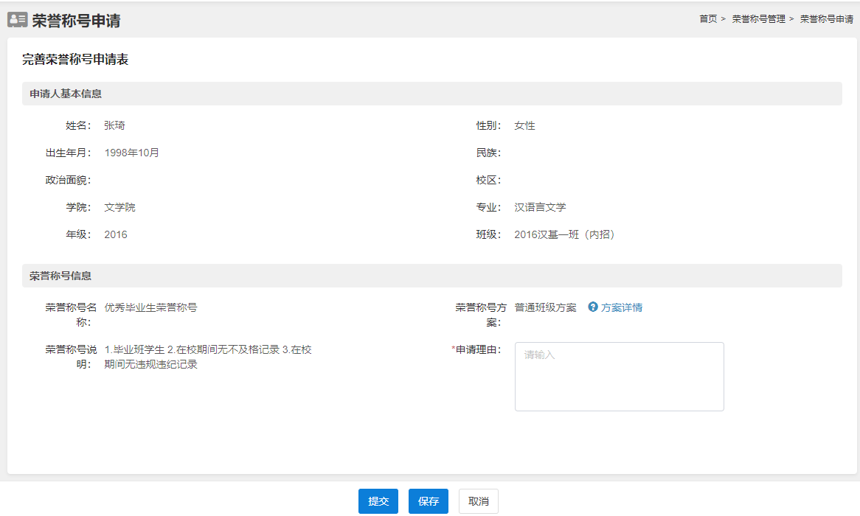

填写/修改荣誉称号申请表

### 删除荣誉称号申请

在荣誉称号申请列表中选中要删除的申请记录，点击“删除”按钮即可。已填写“保存”、未“提交”的记录可以删除；已“提交”的记录不可以删除。